7. Roční výkaz o knihovně ve formátu MS Excel
Na webové stránce Knihovnického institutu NK ČR je k dispozici i formulář pro sběr statistických dat ve formátu MS Excel 1), a to jak pro profesionální a krajské knihovny, tak i pro neprofesionální knihovny (zkrácený výkaz).
Pomocné tabulky Kult_Excel jsou předem naformátované a přinášejí zejména zjednodušení práce s přípravou dat před odevzdáním do databáze elektronického sběru dat NIPOS.

Postup práce s interním formulářem Kult_Excel
Statistický výkaz Kult (MK) 12-01 je naformátovaný v MS Excel. Jeho smyslem je sběr a kontrola dat před jejich vložením do databáze elektronického sběru dat NIPOS. Umožňuje i tisk výkazu ve tvaru formuláře Kult (MK) 12-01 a pomocí něj lze připravit soubor dat ke kopírování/převodu do databáze elektronického sběru, ve které je přímo implementováno pole/tlačítko pro jednorázové vložení celého výkazu.
Tento datový soubor je nezávislý a nepotřebuje žádné další soubory pro svou funkčnost. Není žádné omezení pro jeho ukládání. Soubor je vhodné hned po uložení přejmenovat. Ideálně tak, aby název obsahoval: rok a identifikaci knihovny pomocí místa působnosti (např.: Kult2024_Adamov, Kult2024_Beroun atd.).
Odevzdávání dat do databáze elektronického sběru NIPOS organizují v okruhu své působnosti krajské a pověřené knihovny.
UPOZORNĚNÍ
Je nezbytné, aby obsluhované knihovny respektovaly jejich pokyny a termíny při vyplňování a odevzdávání výkazu v jakémkoli formátu.
Zásady pro pojmenování souborů zpravidla doporučuje pověřená knihovna.
Se souborem lze pracovat v prostředí MS Excel (mohou být i starší verze); jiné aplikace, jako např. LibreOffice, Google tabulky apod., nemusejí podporovat všechny potřebné funkce.
TIP
Data připravená ke kopírování lze kromě databáze NIPOS kopírovat bez omezení i do jiných tabulek, které pak slouží např. pro výpočty výkonů v dané knihovně nebo pro další práci s daty v rámci regionálních funkcí pověřené nebo krajské knihovny.

Struktura interního formuláře Kult_Excel
- Vkládání dat – list slouží pro ruční vložení dat v rozsahu výkazu Kult. Další funkcí tohoto listu je kontrola vkládaných dat.
- Tisk Kult – list automaticky převádí data do tvaru formuláře Kult
(MK)12-01, tento list slouží k vytištění vyplněného výkazu.
- Kopírování – list automaticky převádí data do tvaru, který umožňuje bezproblémové kopírování do jiných tabulek a do databáze elektronického sběru dat NIPOS.
- Definice – list obsahuje přesné znění platných definic z Deníku knihovny.
- Pokyny – list obsahuje přesné znění pokynů pro vyplňování výkazu z Deníku knihovny.
Postup práce při vyplňování dat
- Vkládání dat – zde začíná práce se souborem. Data se vkládají do žlutě probarvených polí. Do polí podbarvených šedou barvou se data nevkládají, neboť tato pole obsahují automatický výpočet. Součástí listu pro vkládání dat je sloupec s vysvětlivkami, kterými je nezbytné se při vkládání dat řídit. Pokud vložená data neodpovídají povinným parametrům nebo jsou v nesouladu s jinými vloženými daty, objeví se buď upozornění okamžitě při vložení, nebo se ve sloupci nazvaném Kontrola vložených dat objeví text vysvětlující kontrolní vazbu.
Kontroly v tomto sloupci se vyhodnocují až po uložení všech dat. V případě, že jsou všechna data vložená správně, zůstává sloupec Kontrola vložených dat prázdný.
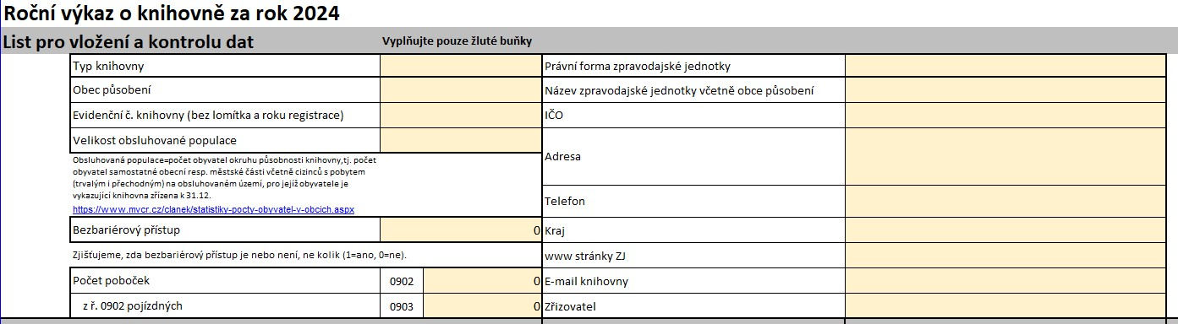Obr. 4 – Ukázka listu Vkládání dat
Obr. 4 – Ukázka listu Vkládání dat
- List Tisk_Kult slouží pro tisk vyplněného výkazu. Data se převedou automaticky, ručně je potřeba vyplnit pouze závěrečnou tabulku (odesláno dne, kdo vyplnil atd.). Ostatní pole upravovat nelze. Opravy dat se musí provést vždy v místě, kde se data vkládala, tj. v listu Vkládání dat.
- List Kopírování převádí data do jednoduchého formátu, který respektuje potřeby databáze NIPOS. Sběrná databáze NIPOS obsahuje pole pro import dat, do kterého je pak možné pomocí Ctrl+C – Ctrl+V vložit najednou celý sloupec, a tím data odevzdat.
Kromě toho lze data z listu Kopírování vložit do jakýchkoli jiných tabulek.
Odevzdávání dat prostřednictvím souboru Kult_Excel
Knihovny, které pracují se soubory Kult_Excel, postupují zpravidla podle pokynů své pověřené/krajské knihovny.
Vyplněné soubory se zpravidla zasílají e-mailem na kontakt zpracovatele statistik v pověřené/krajské knihovně, ale může být požadován i výkaz v písemné podobě.
Termíny odevzdání, poradenství ke statistikám, konečnou kontrolu výkazů před odevzdáním do databáze NIPOS provádí pověřená/krajská knihovna. Zároveň má povinnost kontrolovat i výkazy, které profesionální knihovny odevzdaly do NIPOS samostatně.
Ruční vkládání dat do databáze NIPOS není použitím interního souboru nijak omezeno.
UPOZORNĚNÍ
Knihovny, které získají od NIPOS vlastní přihlašovací údaje do databáze, mohou vkládat svá data samostatně, a to buď kopírováním z pomocného souboru Kult_Excel, nebo ručním vložením. Vždy ale o svém postupu informují pověřenou/krajskou knihovnu.
Kopírování dat ze souboru Kult_Excel do databáze NIPOS krok za krokem
- Přihlásit se do databáze elektronického sběru (pověřená knihovna nebo obsluhovaná knihovna s možností přímého vkládání dat),
- stisknout tlačítko Import ze Stat-Excel,
- otevřít interní soubor Kult_Excel, list kopírování,
- postavit kurzor do sloupce dat knihovny, do řádku s označením 0101 až po řádek 0819,
- probarvit tento sloupec až po poslední vyplněnou buňku, dát příkaz kopírovat pomocí klávesové zkratky Ctrl+C,
- přejít do databáze NIPOS, postavit se kurzorem do pole určeného pro import dat, dát příkaz vložit pomocí klávesové zkratky Ctrl+V a potvrdit tlačítko kopírovat,
- překontrolovat a formulář uložit.
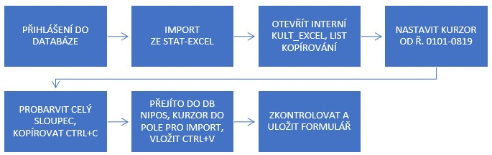Obr. 5 – Postup práce vkládání dat do databáze NIPOS
Obr. 5 – Postup práce vkládání dat do databáze NIPOS

1)Dostupné z: https://ipk.nkp.cz/docs/kult-v-excel_profi_2024_xlsx a https://ipk.nkp.cz/docs/kult-v-excel-neprofi_2024_xlsx

